
ÍNDICE DE SINIESTRALIDAD DE SOAT POR CLASE DE VEHÍCULO
(I TRIMESTRE 2026)
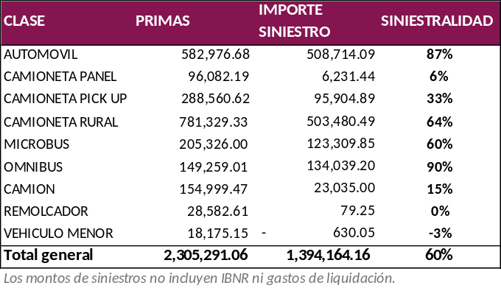
*Los montos de prima consignadas Incluyen prima neta + derecho de emisión, expresados en Nuevos Soles. No se considera inclusión de conceptos que no se puedan desagregar por clase de vehículo como las reservas de IBNR y Gastos de Liquidación.

RESULTADO TÉCNICO POR REGIÓN
(I TRIMESTRE 2026)
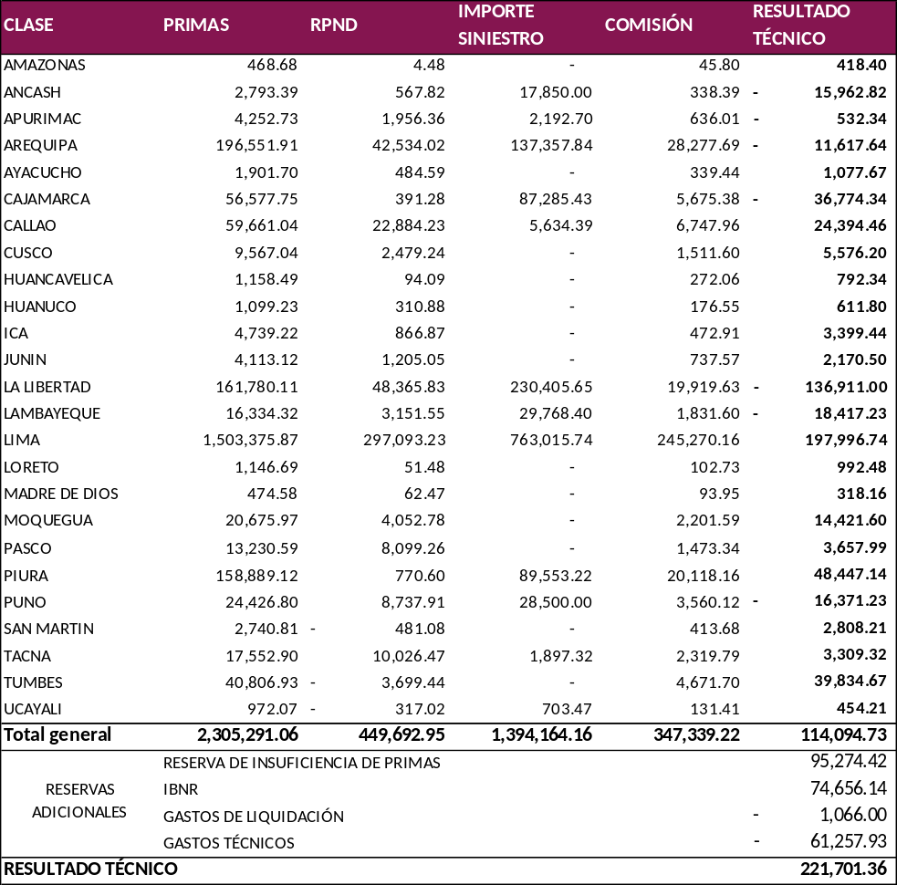


DETALLE DE LOS SINIESTROS POR CLASE DE VEHÍCULO
(I TRIMESTRE 2026)
